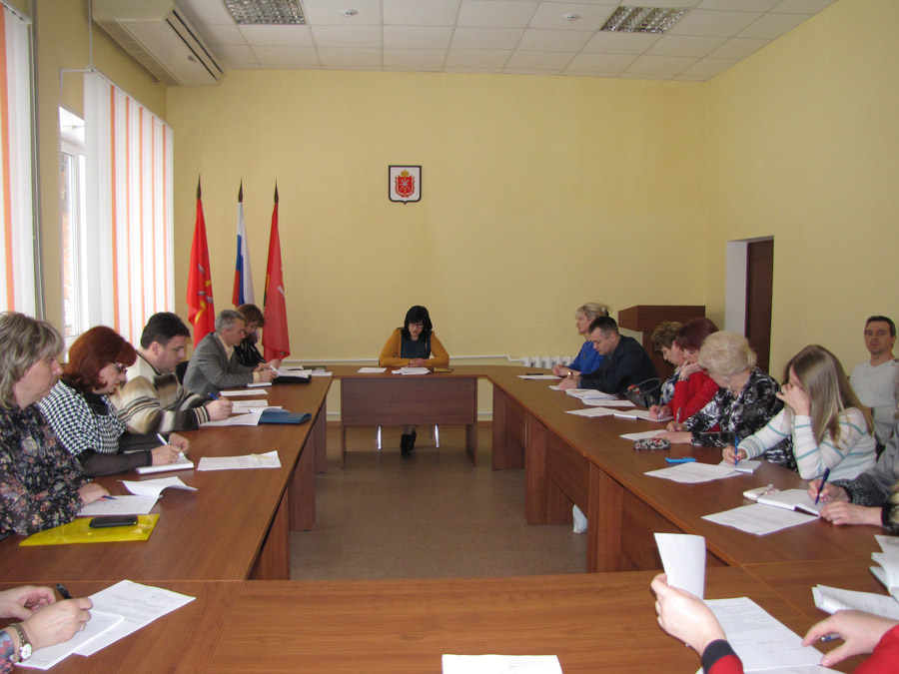
Результаты заседания «круглого стола»

03 апреля 2015 г. в зале администрации муниципального образования город Новомосковск состоялся круглый стол с участием руководителей служб системы профилактики безнадзорности и правонарушений несовершеннолетних по вопросу межведомственного взаимодействия субъектов системы профилактики безнадзорности и правонарушений несовершеннолетних в разработке и реализации планов индивидуальной профилактической работы с семьями и детьми, находящимися в социально опасном положении.

По результатам принята резолюция:
Рекомендовать руководителям служб системы социальной профилактики:
1. Взять под личный контроль организацию и проведение индивидуальной профилактической работы с несовершеннолетними и семьями, находящимися в социально опасном положении, по устранению причин и условий, способствующих безнадзорности и правонарушениям несовершеннолетних в рамках компетенции.
2. Наладить межведомственное взаимодействие в вопросах профилактики безнадзорности и правонарушений несовершеннолетних.
3. С 01.04.2015г. организовать оформление и предоставление информации в муниципальную комиссию по делам несовершеннолетних и защите их прав об организации и проведении индивидуальной профилактической работы в соответствии с планами индивидуальной профилактической работы по прилагаемым формам.
4. Рекомендовать ОДН ОМВД России по г. Новомосковску (Красов В.А.) рассмотреть вопрос о проведении плановых межведомственных рейдов в семьи, находящиеся в социально опасном положении.

